ỦY BAN NHÂN DÂN TỈNH HẢI DƯƠNG | CỘNG HÒA XÃ HỘI CHỦ NGHĨA VIỆT NAM  Độc lập - Tự do - Hạnh phúc
Số: 35 /2023/QĐ-UBND | Hải Dương, ngày 16 tháng 10 năm 2023

QUYẾT ĐỊNH
Ban hành Quy chế quản lý công trình
ghi công liệt sĩ, mộ liệt sĩ trên địa bàn tỉnh Hải Dương
ỦY BAN NHÂN DÂN TỈNH HẢI DƯƠNG
Căn cứ Luật Tổ chức chính quyền địa phương ngày 19 tháng 6 năm 2015; Căn cứ Luật Sửa đổi, bổ sung một số điều của Luật Tổ chức Chính phủ và
Luật Tổ chức Chính quyền địa phương ngày 22 tháng 11 năm 2019;
Căn cứ Pháp lệnh Ưu đãi người có công với cách mạng ngày 09 tháng 12 năm 2020;
Căn cứ Nghị định số 131/2021/NĐ-CP ngày 30 tháng 12 năm 2021 của Chính phủ quy định chi tiết và biện pháp thi hành Pháp lệnh Ưu đãi người có công với cách mạng;
Theo đề nghị của Giám đốc Sở Lao động - Thương binh và Xã hội tại Tờ trình số 4110 /TTr-SLĐTBXH ngày 26 /9/2023.

QUYẾT ĐỊNH:
Điều 1. Ban hành kèm theo Quyết định này Quy chế quản lý công trình ghi công liệt sĩ, mộ liệt sĩ trên địa bàn tỉnh Hải Dương. .
Điều 2. Quyết định này có hiệu lực kể từ ngày 27 tháng 10 năm 2023.
Điều 3. Chánh Văn phòng Ủy ban nhân dân tỉnh; Thủ trưởng các Sở, ngành: Lao động - Thương binh và Xã hội, Xây dựng, Tài chính, Nội vụ, Kế hoạch và Đầu tư, Giáo dục và Đào tạo, Tài nguyên và Môi trường, Bộ Chỉ huy Quân sự tỉnh; Chủ tịch Ủy ban nhân dân các huyện, thị xã, thành phố; Chủ tịch Ủy ban nhân dân xã, phường, thị trấn và các tổ chức, cá nhân có liên quan chịu trách nhiệm thi hành Quyết định này./.
Nơi nhận:  - Như Điều 3;  - Văn phòng Chính phủ;  - Bộ Lao động - Thương binh và Xã hội;  - Cục Kiểm tra văn bản, Bộ Tư pháp;  - Thường trực Tỉnh ủy, TT. HĐND tỉnh;  - Chủ tịch, các Phó CT UBND tỉnh;  - Đoàn ĐBQH tỉnh;  - Ủy ban MTTQVN tỉnh;  - LĐVP UBND tỉnh;  - Sở Tư pháp;  - Lưu: VT, KGVX. Lai (9) | TM. ỦY BAN NHÂN DÂN KT. CHỦ TỊCH  PHÓ CHỦ TỊCH  Nguyễn Minh Hùng

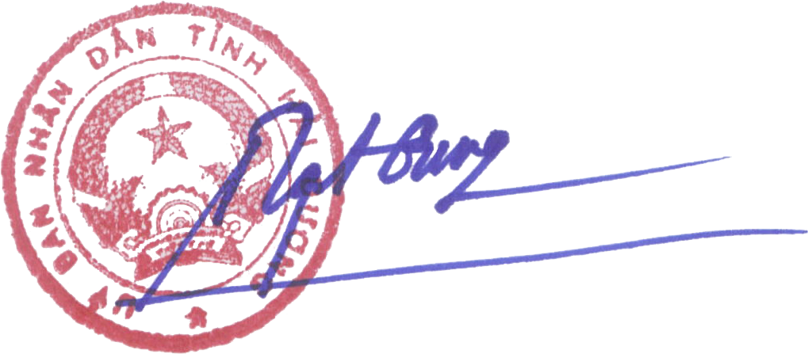

3

